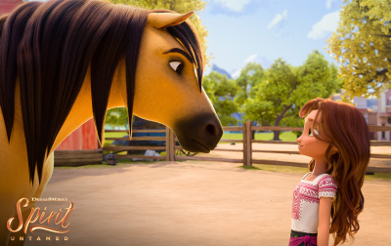
Divoký Spirit
(Spirit Untamed)
Premiéra: 24. 6. 2021

UIP - Universal, USA, 2021
Režie: Elaine Bogan, Ennio Torresan
Scénář: John Fusco
Hudba: Amie Doherty
Hrají (v českém znění): Nina Horáková, Johana Krtičková, Ladislav Cigánek, Marek Holý, Martina Šťastná

Holka jménem Lucky hledala tak dlouho spřízněnou duši, až našla koně. Divoký mustang Spirit jí dokáže, že přátelství na život a na smrt nemusí být jenom mezi lidmi. Studio DreamWorks Animation (Shrek, Jak vycvičit draka, Madagaskar), natočilo další pohádku, která chytne diváky za srdce.
Když byla Lucky Prescottová malá, její mamince, neohrožené krasojezdkyni, se stala nehoda. Holčička se proto z rodného Miradera, městečka na dohled od Divokého západu, odstěhovala do civilizace, ke starostlivé tetě Coře. Ta se z ní rozhodla vychovat klidné a rozumné děvče, což se ani trochu nepovedlo. Po sérii nešťastných příhod (ve většině z nich měla prsty) se Lucky vrací do rodného Miradera, jenže po letech si tu připadá spíš jako cizinka. Pak ovšem potká mustanga Spirita, tvora stejně divokého a nespoutaného, jako je ona sama. V tu chvíli se zrodí přátelství s velkým „P“, které ukončí až příjezd nelítostného obchodníka, jenž chce Spirita a další divoké koně ochočit a výhodně prodat. Lucky se jako správná kamarádka samozřejmě rozhodne, že mu v tom zabrání za každou cenu. Odměnou za toto odvážné rozhodnutí jí bude dobrodružství, jaké dosud nezažila. Jenže neukousla si tahle malá holka moc velké sousto?
Příběh divokého mustanga Spirita se začal psát v roce 2002 ve filmu Spirit – Divoký hřebec, který kromě oscarové nominace získal milióny dětských fanoušků po celém světě. Z filmu posléze vzniknul televizní seriál, ale tvůrci z DreamWorks Animation rozhodli, že nastal čas, aby se příběh vrátil na plátna kin. “Dobrodružných příběhů pro holky v kinech moc není. Příběh Lucky a Spirita je navíc velmi inspirativní. Ukazuje, že když máte u sebe kamaráda, na kterého se můžete kdykoliv spolehnout, můžete být nezastavitelní,“ říká prezidentka DreamWorks Animation Margie Cohn.

Přístupnost: pro všechny
Žánr: animovaná dobrodružná komedie
Verze: český dabing
Stopáž: 89 min
Formát: 2D DCP, zvuk 5.1
Monopol do: 24. 6. 2024
Programování: Zuzana Černá, GSM: 602 836 993, cerna@cinemart.cz
Filmy si objednejte na www.disfilm.cz

